Załącznik 2
-----------------------------------------------------------------------------------------------------------------

Panie Jezu, Twemu Miłosierdziu powierzamy …………………….,
i prosimy, obdarz ich …………………………

-----------------------------------------------------------------------------------------------------------------

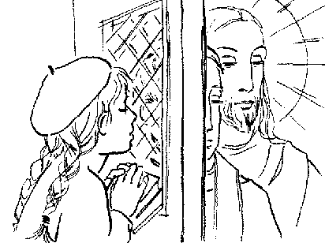
Panie Jezu, Twemu Miłosierdziu powierzamy ludzi, którzy obrazili Cię ciężkimi grzechami
i prosimy Cię, aby …………………………….


-----------------------------------------------------------------------------------------------------------------
Panie Jezu, Twemu Miłosierdziu powierzamy wszystkie dzieci, aby zawsze


……………… był dla nich najważniejszy, a nie …………………………., kariera
i bogactwo tego świata.
----------------------------------------------------------------------------------------------------------------


Panie Jezu, Twemu Miłosierdziu powierzamy wszystkich …………..…..,

i prosimy Cię, aby tak jak Pan Jezus pomagali wszystkim ludziom ………………………

…………………………………………………………..

----------------------------------------------------------------------------------------------------------------


Panie Jezu, Twemu Miłosierdziu powierzamy wszystkich ludzi umierających i prosimy Cię, aby po śmierci mogli …………………………….. .

---------------------------------------------------------------------------------------------------------------

Panie Jezu, Twemu Miłosierdziu powierzamy wszystkie polskie

…………………… i prosimy Cię, aby rodzice uczyli swoje dzieci ……………….. ……………………………………………………………………………



Panie Jezu, Twemu Miłosierdziu powierzamy wszystkie nienarodzone
………………. i prosimy cię, aby mogły się ………………….
-----------------------------------------------------------------------------------------------------------------


Panie Jezu, Twemu Miłosierdziu powierzamy ludzi, którzy są w

…………………. za popełnione przestępstwa i prosimy Cię, aby …………………… .



Panie Jezu, Twemu Miłosierdziu powierzamy …………………. i prosimy

Cię, aby była ona krajem, w którym kocha się i szanuje ……………………

----------------------------------------------------------------------------------------------------------------


Panie Jezu, Twemu Miłosierdziu powierzamy ludzi zniewolonych złem przez:

…………….. , ………………….. i prosimy Cię, pomóż im ………………..…


Panie Jezu, Twemu Miłosierdziu powierzamy ludzi żyjących w niezgodzie i prosimy Cię, aby

……………………………………..

Panie Jezu, Twemu Miłosierdziu powierzamy dusze przebywające w czyśćcu i prosimy,
aby jak najszybciej mogły zamieszkać z ………………… w ………………. .

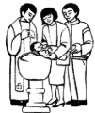
Panie Jezu, Twemu Miłosierdziu powierzamy wszystkich ludzi jeszcze nie

……………..……… , aby pragnęli być we wspólnocie Kościoła dzieckiem ………………. .


Panie Jezu, Twemu Miłosierdziu powierzamy ludzi, którzy się nie ……………..,

i prosimy Cię, aby pamiętali o codziennej ……………………. z Panem Bogiem.

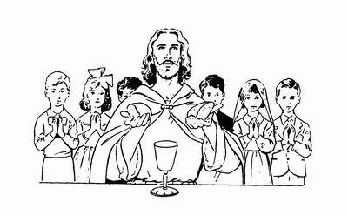
Panie Jezu, Twemu Miłosierdziu powierzamy ludzi, którzy opuszczają niedzielną

………………… , i prosimy Cię, aby zaczęli świętować każdą ………………. .

